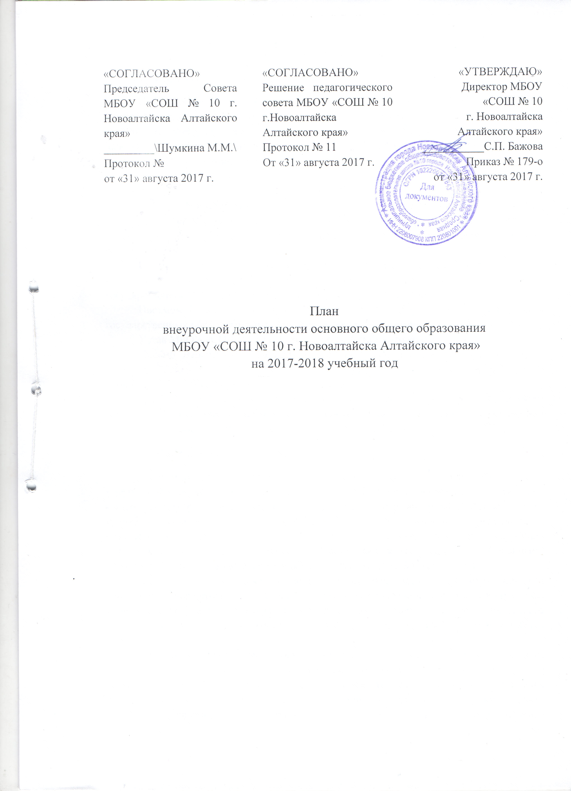

План
внеурочной деятельности
основного общего образования
в МБОУ «СОШ № 10 г. Новоалтайска Алтайского края»
на 2017-2018 учебный год

Пояснительная записка
- Нормативная база
Нормативно-правовая база, используемая при разработке учебного плана. Учебный план внеурочной деятельности является одним из основных организационных механизмов реализации основной образовательной программы начального общего образования. Учебный план внеурочной деятельности разработан в соответствии со следующими документами:
Федеральный закон РФ «Об образовании в Российской Федерации» от 29 декабря 2012 г. N 273-ФЗ;
Приказ Министерства образования и науки РФ от 17 декабря 2010г. №1897, зарегистрирован Минюстом России 1 февраля 2011 г., регистрационный № 19644 "Об утверждении федерального государственного образовательного стандарта основного общего образования";
Письмо Министерства образования и науки Российской Федерации от 12 мая 2011 г. № 03-296 «Об организации внеурочной деятельности при введении федерального государственного образовательного стандарта общего образования»;
Письмом Минобрнауки РФ от 19.04.2011 N 03–255 «О введении федеральных государственных образовательных стандартов общего образования»;
Устав МБОУ «СОШ № 10 г. Новоалтайска Алтайского края»
Письмо Департамента государственной политики в сфере воспитания детей и молодежи от 14.12.2015 № 09–3564 «О внеурочной деятельности и реализации дополнительных общеобразовательных программ»;
СанПиН 2.4.2.2821-10 «Санитарно-эпидемиологические требования к условиям организации обучения в общеобразовательных учреждениях» утв. постановлением Главного государственного санитарного врача РФ от29.10.2012 № 189.
- План внеурочной деятельности
План внеурочной деятельности обеспечивает учет индивидуальных особенностей и
потребностей обучающихся через организацию внеурочной деятельности, определяет состав и структуру направлений, формы организации, объем внеурочной деятельности на уровне начального общего образования с учетом интересов обучающихся и возможностей образовательной организации. Количество занятий внеурочной деятельности для каждого обучающегося определяется его родителями (законными представителями) с учетом занятости обучающегося во второй половине дня.
Внеурочная деятельность организована по направлениям развития личности (спортивно-оздоровительное, духовно-нравственное, социальное, общеинтеллектуальное, общекультурное) на добровольной основе в соответствии с выбором участников образовательных отношений, родителей (законных представителей) с учетом мнения обучающихся.
Внеурочная деятельность осуществляется по оптимизационной модели. Внеурочная деятельность организована по классным коллективам. План составлен с целью дальнейшего совершенствования образовательного процесса, повышения результативности обучения детей, обеспечения вариативности образовательного процесса, сохранения единого образовательного пространства, а также выполнения гигиенических требований к условиям обучения школьников и сохранения их здоровья. Основные принципы плана:
учет познавательных потребностей учащихся и социального заказа родителей (законных представителей);
учет кадрового потенциала образовательного учреждения;
построение образовательного процесса в соответствии с санитарно-гигиеническими нормами.
Специфика внеурочной деятельности заключается в том, что в условиях общеобразовательного учреждения ребёнок получает возможность подключиться к занятиям по интересам, познать новый способ существования — безоценочный, при этом обеспечивающий достижение успеха благодаря его способностям независимо от успеваемости по обязательным учебным дисциплинам.
Цель: внеурочная деятельность опирается на содержание основного образования, интегрирует с ним, что позволяет сблизить процессы воспитания, обучения и развития, решая тем самым одну из наиболее сложных проблем современной педагогики. В процессе совместной творческой деятельности учителя и обучающегося происходит становление личности ребенка. Целью внеурочной деятельности является создание условий для развития творческого потенциала обучающихся, воспитание гражданственности, трудолюбия, уважения к правам и свободам человека, любви к окружающей природе, Родине, семье, формирование здорового образа жизни.
План внеурочной деятельности на 2017 - 2018 учебный год обеспечивает выполнение гигиенических требований к режиму образовательного процесса, установленных СанПиН 2.4.2.2821-10 «Санитарно-эпидемиологические требования к условиям и организации обучения в общеобразовательных учреждениях». Под внеурочной деятельностью в рамках реализации ФГОС следует понимать образовательную деятельность, осуществляемую в формах, отличных от классно-урочной, и направленную на достижение планируемых результатов освоения образовательной программы. Внеурочная деятельность организуется по следующим направлениям:
- спортивно-оздоровительное направление создает условия для полноценного физического и психического здоровья ребенка, помогает ему освоить гигиеническую культуру, приобщить к здоровому образу жизни, формировать привычку и физической культуре;
- целью духовно-нравственного направления является освоение детьми духовных ценностей мировой и отечественной культуры, подготовка их к самостоятельному выбору нравственного образа жизни, формирование гуманистического мировоззрения, стремления к самосовершенствованию и воплощению духовных ценностей в жизненной практике;
- социальное направление помогает детям освоить разнообразные способы деятельности: трудовые, игровые, художественные, двигательные умения, развить активность и пробудить стремление к самостоятельности и творчеству;
- общеинтеллектуальное направление предназначено помочь детям освоить разнообразные доступные им способы познания окружающего мира, развить познавательную активность, любознательность;
- общекультурная деятельность ориентирует детей на доброжелательное, бережное, заботливое отношение к миру, формирование активной жизненной позиции, лидерских качеств, организаторских умений и навыков.
Для реализации внеурочной деятельности в школе организована оптимизационная модель внеурочной деятельности. Она заключается в оптимизации всех внутренних ресурсов школы и предполагает, что в ее реализации принимают участие все педагогические работники (учителя, социальный педагог, педагог-психолог, а также педагоги из организаций дополнительного образования в рамках сетевого взаимодействия). Координирующую роль выполняет классный руководитель, который в соответствии со своими функциями и задачами:
- взаимодействует с педагогическими работниками, а также учебно-вспомогательным персоналом общеобразовательного учреждения;
- организует в классе образовательный процесс, оптимальный для развития положительного потенциала личности учащихся в рамках деятельности общешкольного коллектива;
- организует систему отношений через разнообразные формы воспитывающей деятельности коллектива класса, в том числе через органы самоуправления;
- организует социально значимую, творческую деятельность учащихся;
- ведёт учёт посещаемости занятий внеурочной деятельности.
Преимущества оптимизационной модели состоят в минимизации финансовых расходов на внеурочную деятельность, создании единого образовательного и методического пространства в школе, содержательном и организационном единстве всех его структурных подразделений.

3.Режим функционирования.
5-7 классы. Занятия внеурочной деятельности проводятся в понедельник первым уроком, в остальные дни недели с 14.30

4. Промежуточная аттестация.
Промежуточная аттестация в рамках внеурочной деятельности не проводится.

5. Обеспечение учебного плана.
План внеурочной деятельности МБОУ «СОШ № 10 г. Новоалтайска Алтайского края» на 2017 - 2018 учебный год обеспечивает выполнение гигиенических требований к режиму образовательного процесса, установленных СанПиН 2.4.2.2821-10 «Санитарно-эпидемиологические требования к условиям и организации обучения в общеобразовательных учреждениях», и предусматривает организацию внеурочной деятельности в 5-7 классах, реализующих федеральные государственные образовательные стандарты общего образования. Общеобразовательное учреждение укомплектовано педагогическими кадрами и в основном обладает материально-технической базой для осуществления обучения согласно учебному плану. Программы внеурочной деятельности реализуются в соответствии с запросом учащихся, их родителей (законных представителей). Занятия внеурочной деятельности осуществляются с использованием различных рабочих программ учителей.
6. Особенности плана внеурочной деятельности.
План внеурочной деятельности МБОУ «СОШ № 10 г. Новоалтайска Алтайского края», реализующего образовательную программу начального общего и основного общего образования, является одним из механизмов реализации образовательной программы соответствующего уровня. Внеурочная деятельность осуществляется непосредственно в образовательной организации. План внеурочной деятельности направлен на достижение учащимися планируемых результатов освоения основной образовательной программы общего образования. Минимальное количество учащихся в группе при проведении занятий внеурочной деятельности составляет 15 человек. Формы организации внеурочной деятельности в рамках реализации основной образовательной программы соответствующего уровня образования определяет общеобразовательная организация. При организации внеурочной деятельности используются программы линейных курсов внеурочной деятельности (на их изучение установлено определенное количество часов в неделю в соответствии с рабочей программой учителя).
Общешкольные мероприятия «Я в мире, мир во мне» могут реализоваться как в учебное, так и в каникулярное время, связаны с планом воспитательной работы школы, включают как подготовку, так и участие в общешкольных мероприятиях, работу в наркопосте школы, волонтерском отряде «Стремительный», посещение ветеранов педагогического труда, ВОВ, работу на пришкольном участке.
Духовно-нравственное направление реализуется средствами воспитательной работы в школе через систему классных часов. Классные часы проводятся первым уроком в понедельник (с 08.15 до 08.55).
7. Ожидаемые результаты.
Результат внеурочной деятельности - развитие личности учащегося, его активной учебно - познавательной деятельности, формирование его готовности к саморазвитию и непрерывному образованию на основе освоения универсальных учебных действий, познания и освоения мира. Реализация программ внеурочной деятельности направлена на формирование базовых основ и фундамента последующего обучения. Основными результатами внеурочной деятельности должны стать:
- формирование представлений о социальных ролях, правилах и нормах поведения;
- формирование реалистической позитивной осознанной самооценки;
- формирование у учащегося реального представления о том, как его оценивают и воспринимают одноклассники, родители, учителя;
- развитие толерантности в межличностном общении и взаимодействии;
- формирование представления о трудовой деятельности, уважения к труду и его результатам;
- ознакомление с миром профессий, их социальной значимостью и содержанием;
- формирование чувства гражданственности и патриотизма, правовой культуры;
- развитие индивидуальности каждого ребёнка в процессе самоопределения в системе внеурочной деятельности;
- достижение метапредметных результатов;
- формирование универсальных учебных действий;
- формирование познавательной мотивации и интересов учащихся, их готовности и способности к сотрудничеству и совместной деятельности с обществом и окружающими людьми.

Направления внеурочной деятельности | Основное общее образование
Направления внеурочной деятельности | 5 | 6 | 7 | Итого
Спортивно-оздоровительное | 1/35 | 1/35 | 1/35 | 3/105
Духовно-нравственное | 1/35 | 1/35 | 1/35 | 3/105
Социальное | 1/35 | 1/35 | 1/35 | 3/105
Общеинтеллектуальное | 1/35 | 1/35 | 1/35 | 3/105
Общекультурное | 1/35 | 1/35 | 1/35 | 3/105
Итого | 5/175 | 5/175 | 5/175 | 15/525

Годовой план внеурочной деятельности
основного общего образования
на 2017-2018 уч.год

Направления внеурочной  деятельности | Содержание  направлений | Кол-во часов по классам |  |  | Всего
Направления внеурочной  деятельности | Содержание  направлений | 5 | 6 | 7 | Всего
Спортивно-оздоровительное | Черлидинг | 3 | 1 | 3 | 7
Спортивно-оздоровительное | Юные инспектора движения |  | 2 |  | 2
Духовно-нравственное | Классные часы («Я в мире, мир во мне») | 3 | 3 | 3 | 9
Социальное | Жизнестойкость | 3 | 3 | 2 | 8
Социальное | Финансовая грамотность |  |  | 1 | 1
Общеинтеллектуальное | Русская словесность |  |  | 2 | 1
Общеинтеллектуальное | Путешествие по английским странам | 1 |  |  | 1
Общеинтеллектуальное | Веселая математика | 2 | 2 |  | 4
Общеинтеллектуальное | Занимательный русский язык |  | 1 |  | 1
Общеинтеллектуальное | Законы русской орфографии |  |  | 1 | 2
Общекультурное | Общешкольные мероприятия («Я в мире, мир во мне») | 3 | 3 | 3 | 9
Итого |  | 15 | 15 | 15 | 45

Недельный план внеурочной деятельности пятых классов
на 2017-2018 уч.год

Направления внеурочной  деятельности | Содержание  направлений | Кол-во часов по классам
Направления внеурочной  деятельности | Содержание  направлений | 5а | 5б | 5в
Спортивно-оздоровительное | Черлидинг | 1 | 1 | 1
Спортивно-оздоровительное | Юные инспектора движения
Духовно-нравственное | Классные часы («Я в мире, мир во мне») | 1 | 1 | 1
Социальное | Жизнестойкость | 1 | 1 | 1
Социальное | Финансовая грамотность
Общеинтеллектуальное | Русская словестность
Общеинтеллектуальное | Путешествие по английским странам |  | 1
Общеинтеллектуальное | Веселая математика | 1 |  | 1
Общеинтеллектуальное | Занимательный русский язык
Общеинтеллектуальное | Законы русской орфографии
Общекультурное | Общешкольные мероприятия («Я в мире, мир во мне») | 1 | 1 | 1
Итого |  | 5 | 5 | 5

Недельный план внеурочной деятельности шестых классов
на 2017-2018 уч.год

Направления внеурочной  деятельности | Содержание  направлений | Кол-во часов по классам
Направления внеурочной  деятельности | Содержание  направлений | 6а | 6б | 6в
Спортивно-оздоровительное | Черлидинг |  | 1
Спортивно-оздоровительное | Юные инспектора движения | 1 |  | 1
Духовно-нравственное | Классные часы («Я в мире, мир во мне») | 1 | 1 | 1
Социальное | Жизнестойкость | 1 | 1 | 1
Социальное | Финансовая грамотность
Общеинтеллектуальное | Русская словестность
Общеинтеллектуальное | Путешествие по английским странам
Общеинтеллектуальное | Веселая математика | 1 |  | 1
Общеинтеллектуальное | Занимательный русский язык |  | 1
Общеинтеллектуальное | Законы русской орфографии
Общекультурное | Общешкольные мероприятия («Я в мире, мир во мне») | 1 | 1 | 1
Итого |  | 5 | 5 | 5

Недельный план внеурочной деятельности седьмых классов
на 2017-2018 уч.год

Направления внеурочной  деятельности | Содержание  направлений | Кол-во часов по классам
Направления внеурочной  деятельности | Содержание  направлений | 7а | 7б | 7в
Спортивно-оздоровительное | Черлидинг | 1 | 1 | 1
Спортивно-оздоровительное | Юные инспектора движения
Духовно-нравственное | Классные часы («Я в мире, мир во мне») | 1 | 1 | 1
Социальное | Жизнестойкость |  | 1 | 1
Социальное | Финансовая грамотность | 1
Общеинтеллектуальное | Русская словесность |  | 1 | 1
Общеинтеллектуальное | Путешествие по английским странам
Общеинтеллектуальное | Веселая математика
Общеинтеллектуальное | Занимательный русский язык
Общеинтеллектуальное | Законы русской орфографии | 1
Общекультурное | Общешкольные мероприятия («Я в мире, мир во мне») | 1 | 1 | 1
Итого |  | 5 | 5 | 5

